**柞水建筑垃圾处理场建设项目**

**环境影响评价公众参与说明**

**建设单位：柞水县顺源环境工程有限公司**

**二○二○年六月**

**1 概述**

柞水建筑垃圾处理场建设项目位于商洛市柞水县下梁镇沙坪村，资源化场北侧及西侧为沙坪村，东侧及南侧为山地；填埋区东南两侧均为山地，北侧为沙坪村，西侧为柞水中学及柞水县职业中等专业学校。资源化场坐标为N33°39′9.85″，E109°8′42.10″，填埋场入口坐标为N33°39'10.81"，E109°08'35.15"。项目总投资3000万元。

建设单位确定评价单位之后于2019年8月13日在柞水县人民政府网站进行了本项目环境影响评价一次公示；环境影响报告书征求意见稿形成后，通过采用网络公示、报纸公示和现场张贴三种方式进行了第二次公示；项目在报批之前，将报告书及公众参与说明一并在环评爱好者论坛网站进行网上公示。在公示期间，均未收到公众意见。

**2 首次环境影响评价信息公开情况**

**2.1 公开内容及日期**

**2.1.1 公开内容**

本项目环境影响报告书确定编制单位7个工作日内，于2019年8月13日进行了第一次公示。公示内容包括：（一）建设项目概况；（二）建设单位名称和联系方式；（三）环境影响报告书编制单位的名称和联系方式；（四）公众意见表的征求；（五）提交公众意见表的方式和途径。

**2.1.2 公开日期**

建设单位于2019年8月9日委托中圣环境科技发展有限公司进行报告书的编制，于2019年8月13日进行了第一次公示，公示日期及公示内容符合《环境影响评价公众参与办法》要求。

**2.2 公开方式**

**2.2.1 网络**

首次网络公示在柞水县人民政府网站进行公示，公示时日为10个工作日，网站链接：<http://www.snzs.gov.cn/html/ggtz/cgggtz/99612.html>，公示照片见下图。

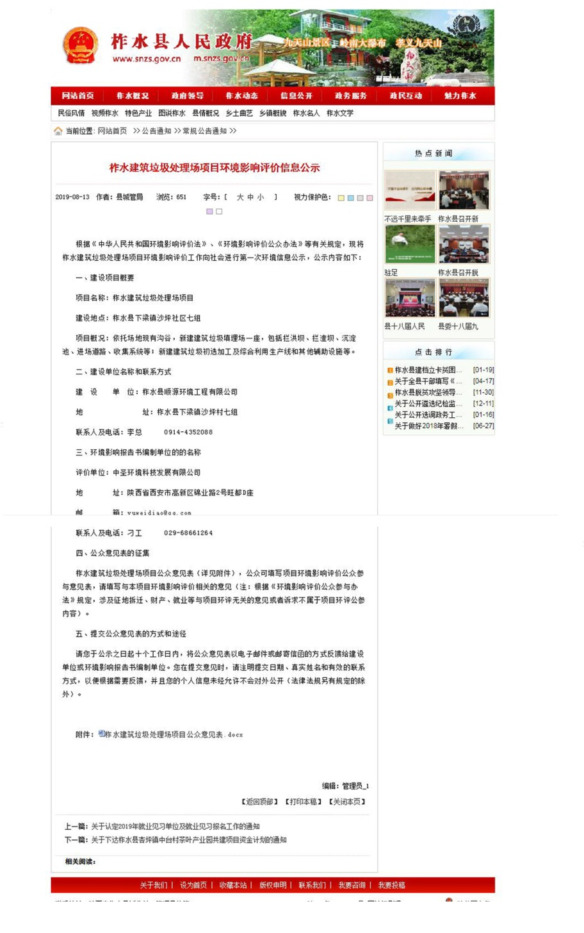**首次公示**

**2.3 公众意见情况**

首次公示期间，建设单位及评价单位均未收到公众意见反馈。

**3 征求意见稿公示情况**

**3.1 公示内容及时限**

**3.1.1 公示内容**

征求意见稿形成后，在安康日报上进行了第二次公示，公示内容：（一）环境影响报告书征求意见稿全文的网络链接及查阅纸质报告书的方式途径；（二）征求意见的公众范围；（三）公众意见表的网络链接；（四）公众提出意见的方式和途径；（五）公众提出意见的起止时间。

**3.1.2 公示时限**

（1）报告书征求意见稿全文网站公示时限为10个工作日；

（2）报告书征求意见稿在《安康日报》进行了两次公示，公示时限为10个工作日；

（3）报告书征求意见稿公示期间在沙坪村进行了张贴公示。

本项目征求意见稿公示在完成项目环境影响报告书后10个工作日内，同步进行了网站公示、报纸公示和张贴公示，其中报纸公示在10个工作日内公开信息两次，公示日期及公示内容符合《环境影响评价公众参与办法》要求。

**3.2 公示方式**

**3.2.1 网络**

我公司项目环评征求意见稿完成后在中圣环境科技发展有限公司网站上进行了征求意见稿公示，公示时间为2020年3月27日-2020年4月3日，公示网址为http://www.zsetc.cn/index.php?m=content&c=index&a=show&catid=69&id=1579，公示截图见下图。

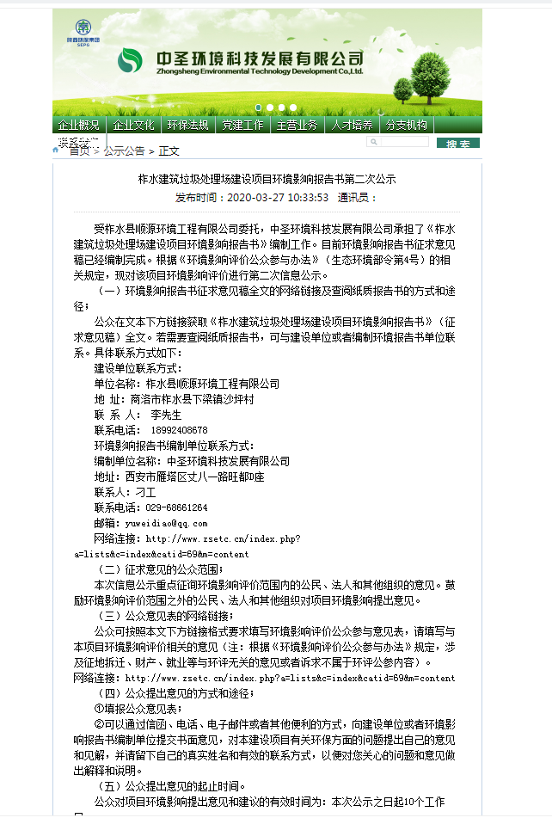**征求意见稿网站公示截图**

**3.2.2 报纸**

本次征求意见稿公示于2020年3月27日及2020年4月3日在《安康日报》分别进行了两次报纸公示，报纸公示见下图。

**3.2.3 张贴**

征求意见稿编制完成后，2020年4月1日在项目周边区域张贴公告，张贴时日为10个工作日，张贴公示见下图。

**3.3 查阅情况**

环境影响报告书征求意见稿全文的网络链接及查阅纸质报告书的方式和途径如下：

（1）报告书网络链接：<http://www.zsetc.cn/index.php?a=lists&c=index&catid=69&m=content>

（2）查阅纸质报告书可以与柞水县顺源环境工程有限公司联系。

**3.4 公众提出意见情况**

公示期间，未收到公众反馈意见。

**4 公众意见处理情况**

**4.1 公众意见概述和分析**

公示期间未收到公众反馈意见。

**4.2 公众意见采纳情况**

公示期间未收到公众反馈意见，但我单位会加强对项目运营期的环境管理，减少对周围环境产生的影响。

**4.3 公众意见未采纳情况**

公示期间未收到公众反馈意见。

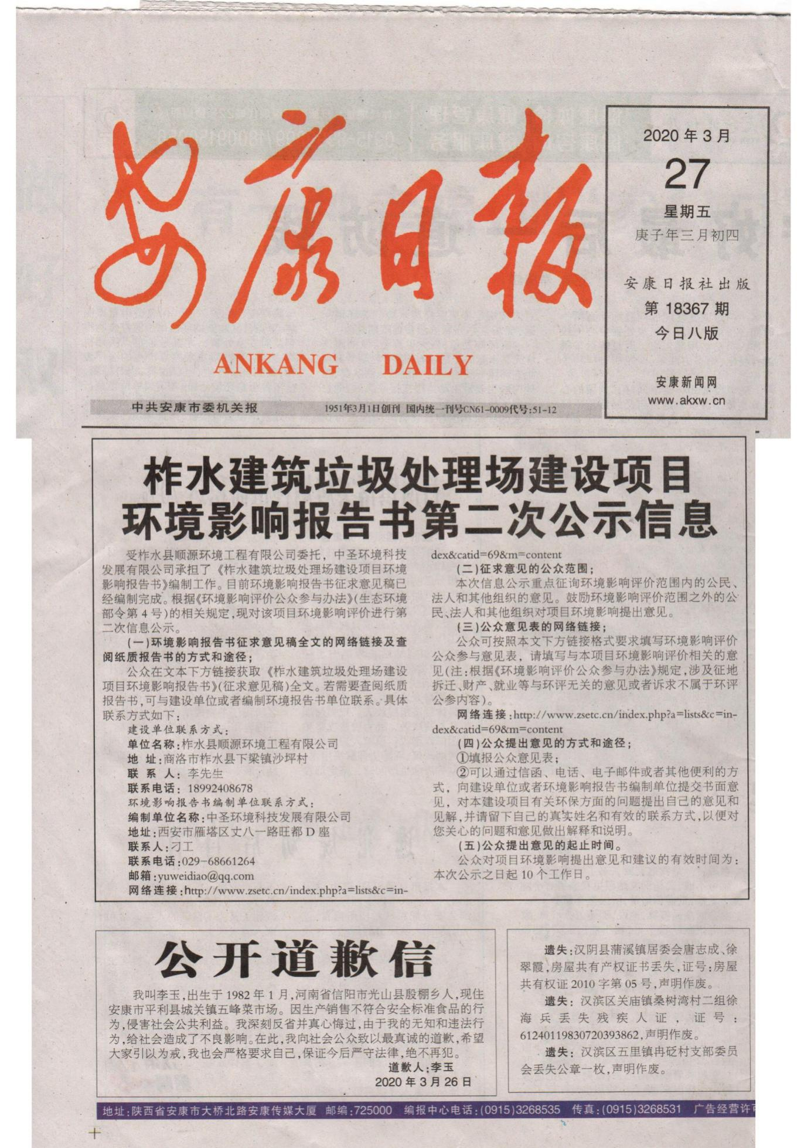

**第一次报纸公示**

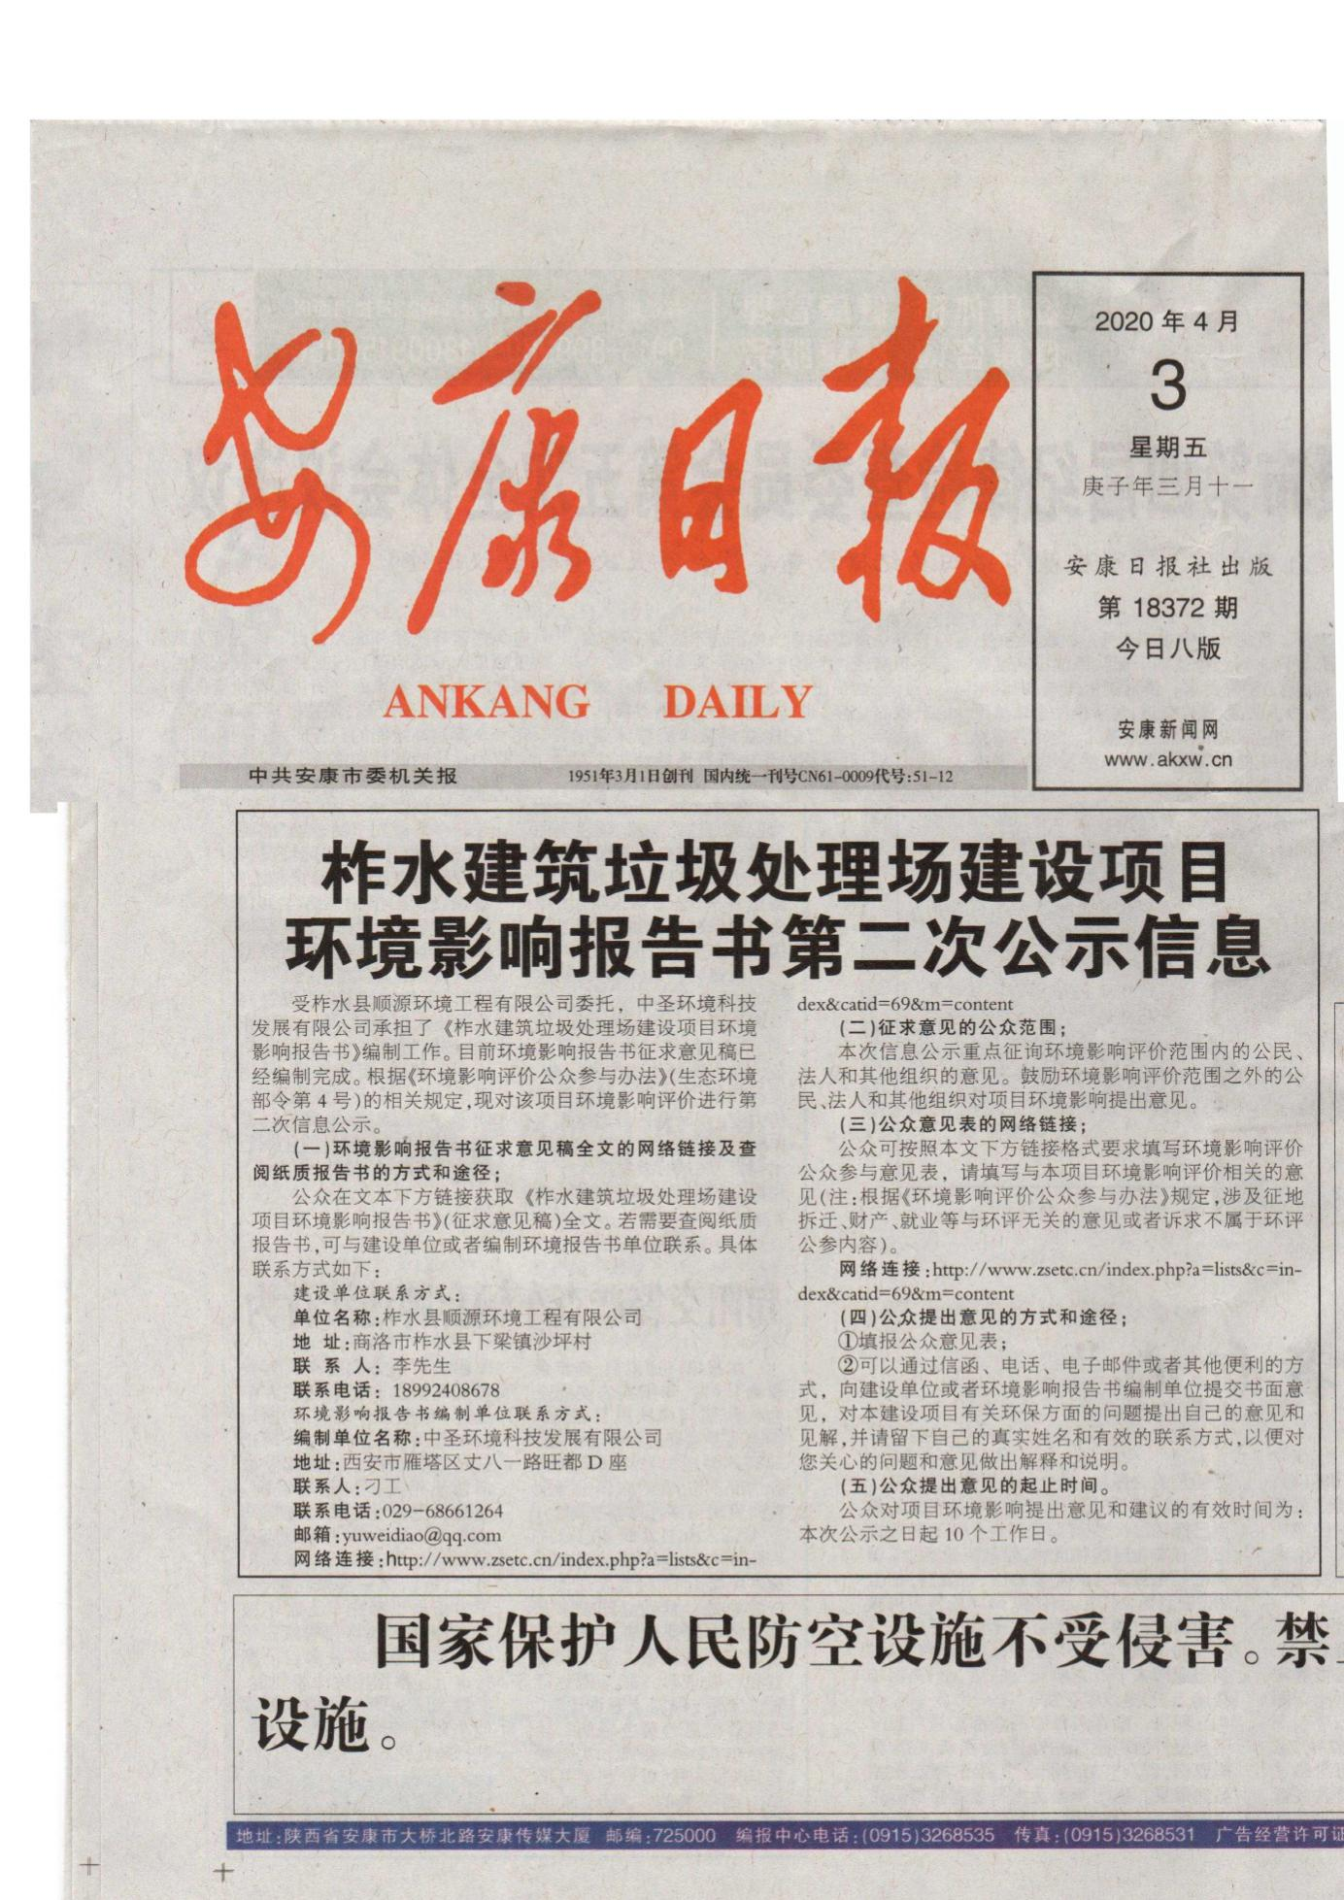

**第二次报纸公示**

**6 诚信承诺**

我公司已按照《柞水建筑垃圾处理场建设项目环境影响报告书》编制阶段开展了公众参与工作，在环境影响报告书中充分采纳了公众提出的与环境影响相关的合理意见，对未采纳的意见按要求进行了说明，并按照要求编制了公众参与说明。

我公司承诺，本次提交的《柞水建筑垃圾处理场建设项目环境影响报告书》内容客观、真实，未包含依法不得公开的国家秘密、商业秘密、个人隐私。如存在弄虚作假、隐瞒欺骗等情况及由此导致的一切后果由柞水县顺源环境工程有限公司承担。

承诺单位：柞水县顺源环境工程有限公司

承诺时间：2020年6月10日

**7、附件**

（1）环境影响评价委托书；

（2）柞水建筑垃圾处理场建设项目公开信息说明；

（3）柞水建筑垃圾处理场建设项目市场主体信用承诺书。